6. GOSPODARSKI RAZVOJ SREDNJEVEŠKEGA PODEŽELJA (od avtarkije do kolonizacije)
Navodila za reševanje delovnega lista
- Preberi naloge in besedila, analiziraj slikovno gradivo in sheme na delovnem listu ter strani v učbeniku
- in odgovori na zastavljena vprašanja na delovnem listu
- ter odgovore oddaj v Wordovem dokumentu v eListovnik.
Delovni list
- Na spletnih straneh ali pa na domači knjižni polici, v šolski ali bližnji knjižnici poišči bodisi slovar tujk ali pa leksikon, enciklopedijo in izpiši razlago pojma (besede) AVTARKIJA.

Izpis strokovne razlage besede AVTARKIJA:

Poskusi s svojimi besedami pojasniti ta pojem, tako da bo čim bolj razumljiv tvojim vrstnikom. Pri pojasnjevanju se lahko poslužuješ tudi rap pesnitev v slengu.

- Oglej si spodnjo sliko , ki poenostavljeno prikazuje zemljiško gospostvo v zgodnji srednjeveški dobi. Natančno preberi tudi besedilo pod sliko.
Kdo so bili v srednjem veku lastniki zemljiških gospostev?
Kaj še, polega obdelovalnih površin, je bilo sestavni del zemljiškega gospostva?
Na katera dva dela je bila razdeljena obdelovalna zemlja znotraj zemljiškega gospostva?
Kdo je obdeloval pridvorno posest?

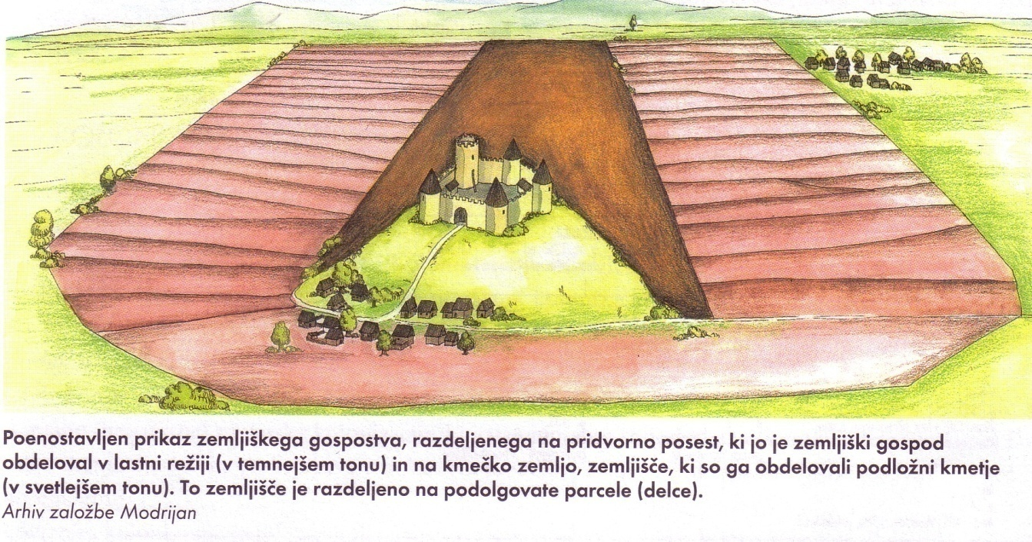
(Berzelak, Stane (2001): Zgodovina 1 za tehniške in druge strokovne šole. Ljubljana: Modrijan.)

- V visokem srednjem veku (od 10.–13. stoletja) so se razmere v Evropi umirile. Ni bilo več selitev in vdorov različnih ljudstev. Zaradi povečanega števila prebivalstva in težnje fevdalcev po večji donosnosti zemljiških gospostev, se je začelo intenzivnejše izkoriščanje zemljiških površin. Kmetje so začeli uporabljati nova kmetijska orodja in pripomočke.

Naštej načine pridobivanja novih plodnih površin znotraj zemljiških gospostev.

Na črto pod sliko napiši nova kmetijska orodja in pripomočke, ki so jih kmetje uporabljali pri svojem delu.
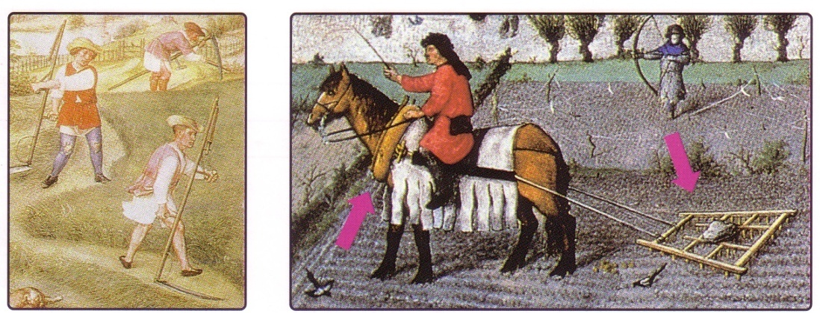
(Berzelak, Stane (2001): Zgodovina 1 za tehniške in druge strokovne šole. Delovni zvezek. Ljubljana: Modrijan, str. 32.)

_____________________ _______________________________________
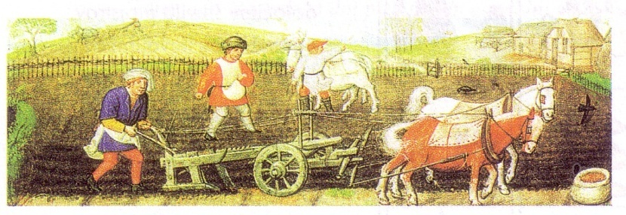
(Berzelak, Stane (2001): Zgodovina 1 za tehniške in druge strokovne šole. Delovni zvezek. Ljubljana: Modrijan, str. 32.)

_______________________________
Pojasni, kako so posamezne novosti vplivale na večjo produktivnost.

- Najpomembnejša novost v obdelavi zemlje je bila uvedba triletnega kolobarjenja s praho.

Kaj je kolobarjenje?

Kaj je praha?

Pojasni razliko med dvoletnim in triletnim kolobarjenjem?

- Skica prikazuje nov način obdelovanja zemlje.
Imenuj nov način obdelovanja zemlje in ga s pomočjo skice na kratko opiši.

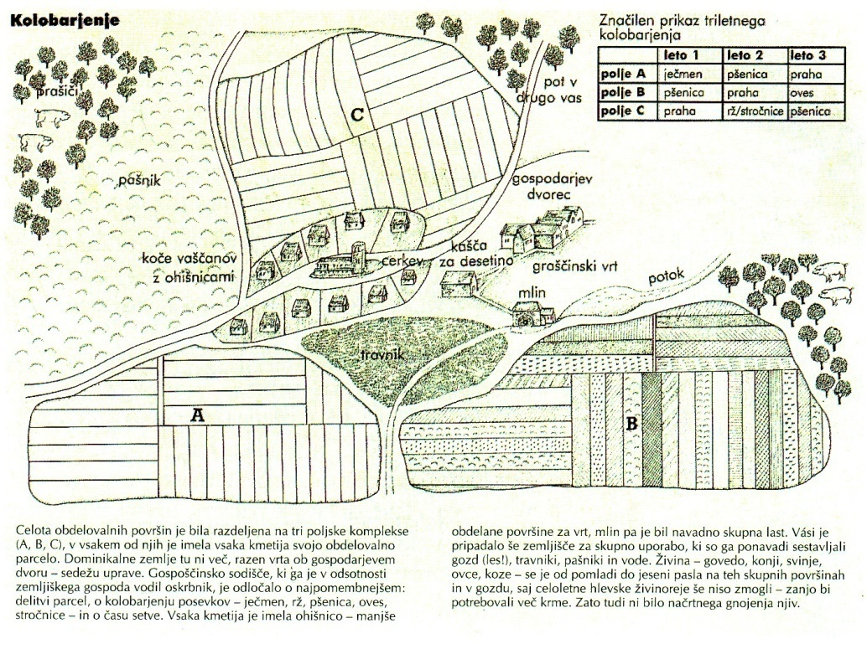
(Potočnik, Dragan,Hozjan, Andrej (2001): Zgodovina 2. Učbenik za 2 letnik gimnazije. Ljubljana: DZS, str. 45.)

- Tudi pri zgodovini pride v poštev matematično znanje. Med spodnjimi odgovori obkroži tistega, ki pravilno navaja RAZMERJE med obdelano in neobdelano (praha) kmetijsko površino pri triletnem kolobarjenju.
A 1 : 1
B 1 : 2
C 1 : 3

- Zaradi kolonizacije se je število podložniških kmetij bistveno povečalo. Zemljiški gospodje so za lažji pregled obveznosti posameznih kmetij uvedli urbarje.
Preberi priložena pisna vira in odgovori na vprašanja
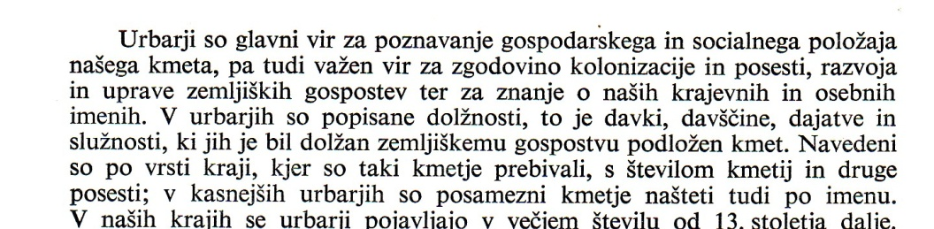
(Kos, Milko idr. (1969): Zgodovinska čitanka za 6. razred osnovnih šol. Ljubljana: DZS, str. 36.)
Katere pomembne podatke iz vsakdanjega življenja naših prednikov lahko razberemo iz urbarjev?

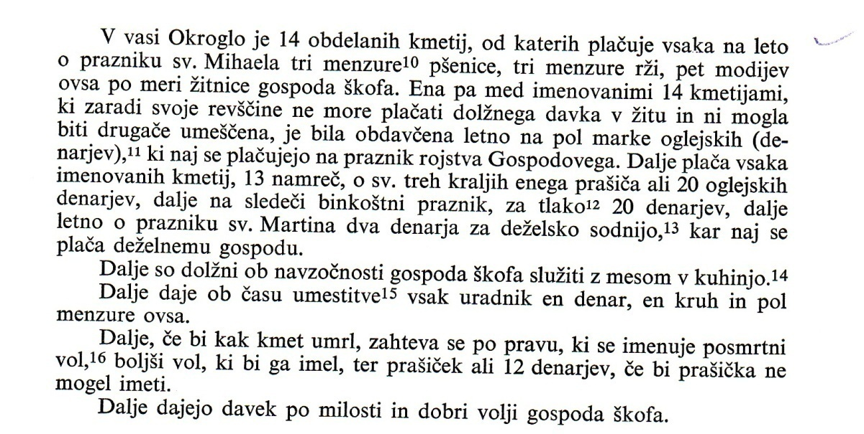
(Kos, Milko idr. (1969): Zgodovinska čitanka za 6. razred osnovnih šol. Ljubljana: DZS, str. 37.)

Kolikokrat v letu so morali podložni kmetje oddati dajatve? Kateri dnevi so bili določeni kot plačilni dnevi?

Iz vira izpiši vse vrste kmetijskih pridelkov, ki so jih pridelovali podložni kmetje.

Katere dajatve oziroma obveznosti podložnika lahko razbereš iz vira?

V katerem primeru je bil kmet dolžan plačati posmrtnino in v kakšni obliki?

Na kakšna dva načina je podložnik lahko poravnal svoje obveznosti do zemljiškega gospoda?

Ali je zemljiški gospod (v viru je to freisinški škof) lahko naknadno določil dajatev, ki sicer ni bila zapisana v urbarju?

Ali se iz vira lahko razbere tudi občutek zemljiškega gospoda za socialno stisko kmetov?

